2018-2019 жылдарға арналған Солтүстік Қазақстан облысы Есіл ауданы бойынша жайылымдарды басқару және оларды пайдалану жөніндегі Жоспарды бекіту
Солтүстік Қазақстан облысы Есіл ауданы мәслихатының 2017 жылғы 27 желтоқсандағы № 24/125 шешімі. Солтүстік Қазақстан облысының Әділет департаментінде 2018 жылғы 18 қаңтарда № 4541 болып тіркелді.
Жайылымдар туралы" 2017 жылғы 20 ақпандағы Қазақстан Республикасы Заңының 8 бабының 1) тармақшасына сәйкес Солтүстік Қазақстан облысы Есіл ауданының мәслихаты ШЕШІМ ҚАБЫЛДАДЫ
Ескерту. Кіріспе жаңа редакцияда - Солтүстік Қазақстан облысы Есіл ауданы мəслихатының 14.05.2018 № 28/151 (алғашқы ресми жарияланған күнінен кейін күнтізбелік он күн өткен соң қолданысқа енгізіледі) шешімімен.
1. Осы шешімге қоса берілген 2018-2019 жылдарға Солтүстік Қазақстан облысы Есіл ауданы бойынша жайылымдарды басқару және оларды пайдалану жөніндегі Жоспары бекітілсін.
2. Осы шешім алғашқы ресми жарияланған күнінен кейін күнтізбелік он күн өткен соң қолданысқа енгізіледі.
Солтүстік Қазақстан облысы  Есіл ауданы мәслихаты  сессиясының төрағасы | А.Қалыбаева
Солтүстік Қазақстан облысы  Есіл ауданы мәслихатының хатшысы | А.Бектасова
Солтүстік Қазақстан облысы Есіл ауданы мәслихатының 2017 жылғы 27 желтоқсандағы №24/125 шешімімен бекітілді
Солтүстік Қазақстан облысы Есіл ауданы бойынша 2018-2019 жылдарға арналған жайылымдарды басқару және оларды пайдалану жөніндегі жоспар
Осы Солтүстік Қазақстан облысы Есіл ауданы бойынша 2018-2019 жылдарға арналған жайылымдарды басқару және оларды пайдалану жөніндегі жоспар (бұдан әрі - Жоспар) Қазақстан Республикасының 2017 жылғы 20 ақпандағы "Жайылымдар туралы" Заңына, Қазақстан Республикасы Премьер-Министрінің орынбасары – Қазақстан Республикасы Ауыл шаруашылығы министрінің 2017 жылғы 24 сәуірдегі №173 "Жайылымдарды ұтымды пайдалану қағидаларын бекіту туралы" бұйрығына (Қазақстан Республикасының Әділет министрлігінде 2017 жылғы 28 сәуірі №15090 тіркелген), Қазақстан Республикасы Ауыл шаруашылығы министрінің 2015 жылғы 14 сәуірдегі №3-3/332 "Жайылымдардың жалпы алаңына түсетін жүктеменің шекті рұқсат етілетін нормасын бекіту туралы" (Қазақстан Республикасының Әділет министрлігінде 2015 жылғы 15 мамыры №11064 тіркелген) бұйрығына сәйкес әзірленді.
Жоспар жайылымдарды ұтымды пайдалану, жемшөпке қажеттілікті тұрақты қамтамасыз ету және жайылымдардың тозу процестерін болғызбау мақсатында қабылданады.
Жоспар мазмұны:
1) құқық белгілейтін құжаттар негізінде жер санаттары және жер пайдаланушылар бөлінісінде әкімшілік-аумақтық бірлік аумағында жайылымдардың орналасу схемасы (картасы) осы жоспардың 1 қосымшасына сәйкес;
2) жайылым айналымдарының қолайлы схемалары осы жоспардың 2 қосымшасына сәйкес;
3) жайылымдардың, оның ішінде маусымдық жайылымдардың сыртқы және ішкі шекаралары мен алаңдары, жайылымдық инфрақұрылым объектілері белгіленген картасы осы жоспардың 3 қосымшасына сәйкес;
4) жайылым пайдаланушылардың су тұтыну нормасына сәйкес жасалған су көздерiне (көлдерге, өзендерге, тоғандарға, апандарға, құбырлы немесе шахталы құдықтарға) қол жеткізу схемасы осы жоспардың 4 қосымшасына сәйкес;
5) жайылымы жоқ жеке және (немесе) заңды тұлғалардың ауыл шаруашылығы жануарларының мал басын орналастыру үшін жайылымдарды қайта бөлу және оны берілетін жайылымдарға ауыстыру схемасы осы жоспардың 5 қосымшасына сәйкес;
6) ауыл шаруашылығы жануарларын жаюдың және айдаудың маусымдық маршруттарын белгілейтін жайылымдарды пайдалану жөніндегі күнтізбелік кестесі осы жоспардың 6 қосымшасына сәйкес;
Есіл ауданының аумағында шалғайдағы жайылымы жоқ.
Жоспар жайылымдарды геоботаникалық зерттеп-қараудың жай-күйі туралы мәліметтер, ветеринариялық-санитариялық объектілер туралы мәліметтер, иелерін-жайылым пайдаланушыларды, жеке және (немесе) заңды тұлғаларды көрсете отырып, ауыл шаруашылығы жануарлары мал басының саны туралы деректер, ауыл шаруашылығы жануарларының түрлері мен жыныстық жас топтары бойынша қалыптастырылған үйірлердің, отарлардың, табындардың саны туралы деректер, шалғайдағы жайылымдарда жаю үшін ауыл шаруашылығы жануарларының мал басын қалыптастыру туралы мәліметтер, екпе жайылымдарда ауыл шаруашылығы жануарларын жаю ерекшеліктері, малды айдап өтуге арналған сервитуттар туралы мәліметтер, мемлекеттік органдар, жеке және (немесе) заңды тұлғалар берген өзге де деректер ескеріле отырып қабылданды.
Әкімшілік-аумақтық бөлініс бойынша Есіл ауданда 16 ауылдық округтер, 56 ауылдық елді - мекендер орналасқан.
Есіл ауданының жалпы көлемі 514 144 гектар, оның ішінде жайылымдық жерлер-120 176 гектар.
Санаттар бойынша жерлер бөлінісі:
ауыл шаруашылығы мақсатындағы жерлер-400 065 гектар;
елді мекен жерлері-60 071 гектар;
өнеркәсiп, көлiк, байланыс жерлері және ауыл шаруашылығына арналмаған өзге де жерлер -2 071 гектар;
су қордағы жерлер-3 609 гектар;
орман қордағы жерлер-32 742 гектар;
босалқы жер -15 586 гектар.
Ауданның климаттық зонасы күртконтиненталды, қысы салыстырмалы суық, жазы қоңыржай ыстық. Ауаның жылдық орташа температурасы қаңтар айында минус 2,2 ден минус 34,4 градус Цельсияға дейін, шілде айында плюс 7,8 -ден плюс 29 градус Цельсияға дейін. Жауынның орташа түсімі 52 миллиметр, ал жылдық 369 миллиметрды құрады.
Ауданның табиғи өсімдік жамылғысы әр түрлі, шамамен 7 пайыз бөлігінде орман орналасқан . Орман өсімдігінің компонент негізі- сүйелденген қайың және көктерек. Жусан, сәбіз, беттеге, қаңдышөп, лабазшы, құрғақ айырауық, басқа шөптер шалғынды далаланған және жыртылмаған телімінде орналастырылған.
Аудандағы топырақтың жамылғышы әртүрлі. Топырақтың біразы кәдімгі қара топырақ болып табылады. Кәдімгі қара топырақты аз алқапты салыстырғанда шалғынды қара жер, шалғындық, сортаң кешені, сортаңдар орналастырылған. Топырақ жамылғысында жақсы құрғатылған жоғары учаскелері (бөктер,жалдар) бойынша қалыптасқан сілтісіздендірілген қара топырақ ерекше орын алады.
Ауданда 16 мал дәрігерлік пункті, 16 пункт қолдан ұрықтандыру үшін, 7 сойыс алаңы, 30 сібір жарасы көмінділері және 57 мал көмінділері бар.
Қазіргі уақытта Есіл ауданында мүйізді ірі қара мал 20 860 бас, мүйізді ұсақ мал 23 341 бас, 5 700 бас жылқы саналады.
Ауыл шаруашылығы жануарларын қамтамасыз ету үшін Есіл ауданы бойынша барлығы 120 176 гектар жайылымдық алқаптары бар. Елді-мекен шегіндегі жайылымдары 44 529 гектар жайылым саналады, қордағы жерлерде 7 392 гектар жайылымдық алқаптар бар.
Солтүстік Қазақстан облысы Есіл ауданы бойынша 2018-2019 жылдарға арналған жайылымдарды басқару және оларды пайдалану жөніндегі жоспарға 1 қосымша
Құқық белгілейтін құжаттар негізінде жер санаттары және жер пайдаланушылар бөлінісінде әкімшілік-аумақтық бірлік аумағында жайылымдардың орналасу схемасы (картасы)

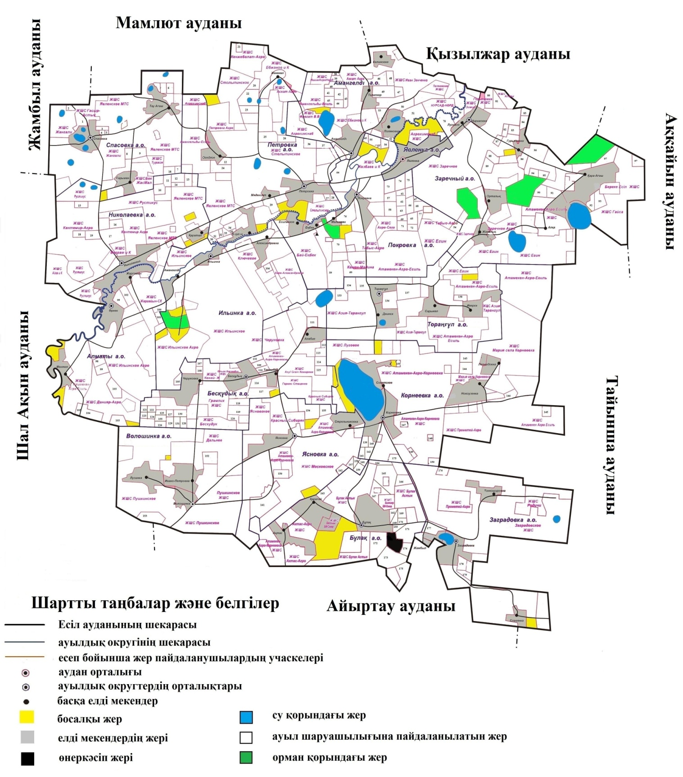

Есіл ауданының жер пайдаланушылардың тізімі
Схема бойынша № | Жер пайдаланушының атауы
Спасовка ауылдық округі
1 | "БИГ" шаруа қожалығы
2 | "Бостанова Ж.Б." шаруа қожалығы
3 | "Данас" шаруа қожалығы
4 | "Гульден" шаруа қожалығы
5 | "Асылхан" шаруа қожалығы
6 | "Коржинколь" шаруа қожалығы
7 | "Айбат" шаруа қожалығы
8 | "Жангали" шаруа қожалығы
18 | "Янтарь" шаруа қожалығы
9 | "Жауке" шаруа қожалығы
Николаевка ауылдық округі
10 | "Кантемир и К" шаруа қожалығы
11 | "Деметра" шаруа қожалығы
12 | "Максат" шаруа қожалығы
13 | "Абат" шаруа қожалығы
14 | "Тамаша" шаруа қожалығы
15 | "Жас-Канат" шаруа қожалығы
16 | "Жер-ТТ" шаруа қожалығы
17 | "Алмаз" шаруа қожалығы
18 | "Янтарь" шаруа қожалығы
19 | "Габбас" фермер қожалығы
Петровка ауылдық округі
20 | "Бауржан" шаруа қожалығы
21 | "Ернар" шаруа қожалығы
22 | "Жалгас" шаруа қожалығы
23 | "Шора" шаруа қожалығы
24 | "Малыш" шаруа қожалығы
25 | "Ерохин Н.Н." шаруа қожалығы
12 | "Максат" шаруа қожалығы
26 | "Ерлан" шаруа қожалығы
27 | "Клен" шаруа қожалығы
28 | "Темп" шаруа қожалығы
29 | "Удачин В.В." шаруа қожалығы
30 | "Удачин Н.Ф." шаруа қожалығы
31 | "Черноскутова Т.А." шаруа қожалығы
32 | "Шаймергенова Н.С." шаруа қожалығы
33 | "Шкодин А.Н." шаруа қожалығы
34 | "Байкал" шаруа қожалығы
35 | "Шохтыбаев Ж.К." шаруа қожалығы
36 | "Бәйтерек" фермер қожалығы
37 | "Добрынин и К" фермер қожалығы
Амангелді ауылдық округі
38 | "Мукан" шаруа қожалығы
39 | "Талапкер" шаруа қожалығы
40 | "Блинов В.В." шаруа қожалығы
41 | "Болат-улы" шаруа қожалығы
42 | "Ебжанов" шаруа қожалығы
43 | "Молдова" шаруа қожалығы
44 | "Султан" шаруа қожалығы
45 | "Жан" шаруа қожалығы
46 | "Жана-Талап" шаруа қожалығы
47 | "Айан" шаруа қожалығы
48 | "Возрождение" шаруа қожалығы
49 | "Ермек" шаруа қожалығы
50 | "Ерик" шаруа қожалығы
51 | "Поляковское" шаруа қожалығы
52 | "Молдер" шаруа қожалығы
53 | "Жансерик" фермер қожалығы
Покровка ауылдық округі
54 | "Абдуллаев К.Р." жеке кәсіпкері
55 | "Ахметов Г.К." шаруа қожалығы
56 | "Ерлан" шаруа қожалығы
57 | "Звезда" шаруа қожалығы
58 | "Газизов У.А." шаруа қожалығы
59 | "Есиль" шаруа қожалығы
60 | "Элита" шаруа қожалығы
61 | "Давыденко А.Н." шаруа қожалығы
62 | "Завьялов В.В." шаруа қожалығы
63 | "Покровское" шаруа қожалығы
45 | "Жан" шаруа қожалығы
64 | "Достык" шаруа қожалығы
65 | "Енбек" шаруа қожалығы
66 | "Мансуров В.Н." шаруа қожалығы
67 | "Болатбек" шаруа қожалығы
68 | "Вектор" шаруа қожалығы
69 | "Орион" шаруа қожалығы
70 | "Ескендир" шаруа қожалығы
71 | "Придворная П.Д." шаруа қожалығы
72 | "Утеев Э.А." шаруа қожалығы
73 | "Злата" жай серіктестігі
37 | "Добрынин и К" шаруа қожалығы
74 | "Звезда" фермер қожалығы
75 | "МИФ" жай серіктестігі
76 | "Татьяна" фермер қожалығы
77 | "Дамель" фермер қожалығы
Заречный ауылдық округі
78 | "Тенельдик" шаруа қожалығы
79 | "Байматов" шаруа қожалығы
80 | "Абылайхан" шаруа қожалығы
81 | "Закерьянов Д.Е." шаруа қожалығы
82 | "Клямер В.А." шаруа қожалығы
83 | "Ляззат" шаруа қожалығы
84 | "Восход" шаруа қожалығы
85 | "Санат" шаруа қожалығы
86 | "Медведева Т.Е." шаруа қожалығы
87 | "Мусина Г.С." шаруа қожалығы
88 | "Ободзинский Э.В." шаруа қожалығы
89 | "Самад" жеке кәсіпкері
90 | "Колос" шаруа қожалығы
91 | "Жалгас" шаруа қожалығы
92 | "Трек" шаруа қожалығы
93 | "Мирас" шаруа қожалығы
94 | "Умурзакова Н.А." шаруа қожалығы
95 | "Чайка-1" шаруа қожалығы
96 | "Ободзинский С.Э." шаруа қожалығы
97 | "Бахыт" фермер қожалығы
Алматы ауылдық округі
98 | "Акежан" шаруа қожалығы
99 | "Тулпар" шаруа қожалығы
100 | "Мурзахметов С.Ж." шаруа қожалығы
101 | "Лесное" шаруа қожалығы
102 | "Ақжайық" шаруа қожалығы
103 | "Даунбай" фермер қожалығы
104 | "Ақжайық-2" шаруа қожалығы
Ильинка ауылдық округі
105 | "Алексеев Е.Л." шаруа қожалығы
106 | "Александровское" шаруа қожалығы
Бесқұдық ауылдық округі
107 | "Альжанова Б.С." шаруа қожалығы
108 | "Бейсембаев Б.С." шаруа қожалығы
155 | "Табигат" шаруа қожалығы
109 | "Ольга" фермер қожалығы
110 | "Вениченко Г.А." шаруа қожалығы
111 | "Грамлих" шаруа қожалығы
112 | "Чайка" шаруа қожалығы
113 | "Данильченко С.Н." шаруа қожалығы
114 | "Дуванов В.Л." шаруа қожалығы
115 | "Алекс" шаруа қожалығы
116 | "Игилик-Ж" шаруа қожалығы
117 | "Кудайберген" шаруа қожалығы
118 | "Кабдулов Ж.Н." шаруа қожалығы
119 | "Альбина" шаруа қожалығы
120 | "Гея" шаруа қожалығы
121 | "Алмагуль" шаруа қожалығы
122 | "Митина В.А." шаруа қожалығы
123 | "Мукашев" шаруа қожалығы
124 | "Адай" шаруа қожалығы
125 | "Гермес" шаруа қожалығы
126 | "Кажин" шаруа қожалығы
127 | "Шалимов В.И." шаруа қожалығы
128 | "Жулдыз" фермер қожалығы
129 | "Серега" фермер қожалығы
130 | "Надежда" фермер қожалығы
131 | "Есимов Д.Г" фермер қожалығы
132 | "Ольга" фермер қожалығы
Тораңғұл ауылдық округі
133 | "Мирас" шаруа қожалығы
134 | "Азия" шаруа қожалығы
135 | "Рубин" шаруа қожалығы
136 | "Ак-бидай" шаруа қожалығы
137 | "Купец" шаруа қожалығы
138 | "Ермекбай А.Е." шаруа қожалығы
Корнеевка ауылдық округі
139 | "Амрин К.К." шаруа қожалығы
140 | "Бабенко Л.А." шаруа қожалығы
141 | "Бабак Л.Е." шаруа қожалығы
142 | "Борисов Б.Б." шаруа қожалығы
155 | "Табигат" шаруа қожалығы
143 | "Жорник Г.И." шаруа қожалығы
144 | "Игасанова Б.К." шаруа қожалығы
145 | "Данагуль" шаруа қожалығы
146 | "Колос-2" шаруа қожалығы
147 | "Королев Н.А." шаруа қожалығы
148 | "Ольга" шаруа қожалығы
149 | "Оськин П.Н." шаруа қожалығы
150 | "Шугульшин М.К." шаруа қожалығы
175 | "Құлагер" фермер қожалығы
151 | "Максимов М.А." шаруа қожалығы
Волошинка ауылдық округі
152 | "Радуга" шаруа қожалығы
153 | "Болашак" фермер қожалығы
Ясновка ауылдық округі
162 | "Саян" шаруа қожалығы
154 | "Надежда" шаруа қожалығы
155 | "Табигат" шаруа қожалығы
156 | "Друг" шаруа қожалығы
157 | "Московское" шаруа қожалығы
158 | "Ясновское" шаруа қожалығы
159 | "Саида" шаруа қожалығы
160 | "Хрипунков А.В." шаруа қожалығы
280 | "Луч" фермер қожалығы
Бұлақ ауылдық округі
162 | "Саян" шаруа қожалығы
163 | "Сункар" шаруа қожалығы
155 | "Табигат" шаруа қожалығы
164 | "Бирлик-2" шаруа қожалығы
165 | "Сары-арка" шаруа қожалығы
166 | "Серик" шаруа қожалығы
167 | "Сагин" шаруа қожалығы
168 | "Бирлик" шаруа қожалығы
169 | "Жалгас" шаруа қожалығы
170 | "Азат" шаруа қожалығы
171 | "Асет" шаруа қожалығы
172 | "Мадина" фермер қожалығы
173 | "Толкын" фермер қожалығы
174 | "Кайрат" фермер қожалығы
175 | "Құлагер" фермер қожалығы
Заградовка ауылдық округі
176 | "Земледелец" шаруа қожалығы
177 | "Забота" шаруа қожалығы
178 | "Гайсина Г.В." шаруа қожалығы
179 | "Прометей" шаруа қожалығы
Солтүстік Қазақстан облысы Есіл ауданы бойынша 2018-2019 жылдарға арналған жайылымдарды басқару және оларды пайдалану жөніндегі жоспарға 2 қосымша
Жайылым айналымдарының қолайлы схемалары

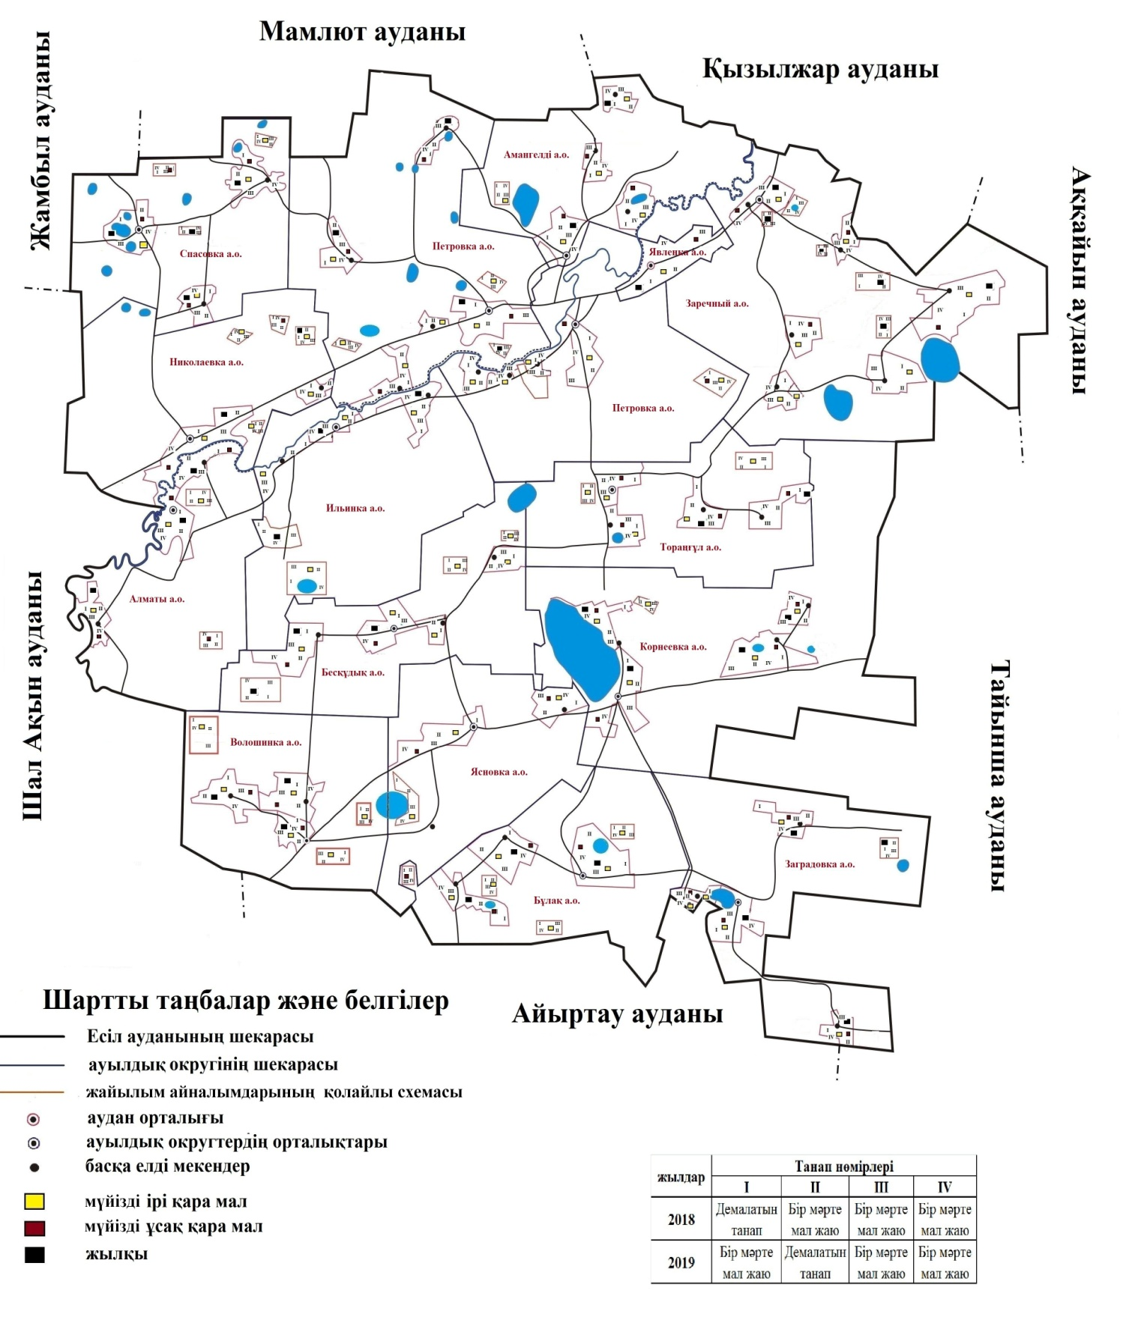

Солтүстік Қазақстан облысы Есіл ауданы бойынша 2018-2019 жылдарға арналған жайылымдарды басқару және оларды пайдалану жөніндегі жоспарға 3 қосымша
Жайылымдардың, оның ішінде маусымдық жайылымдардың сыртқы және ішкі шекаралары мен алаңдары, жайылымдық инфрақұрылым объектілері белгіленген картасы

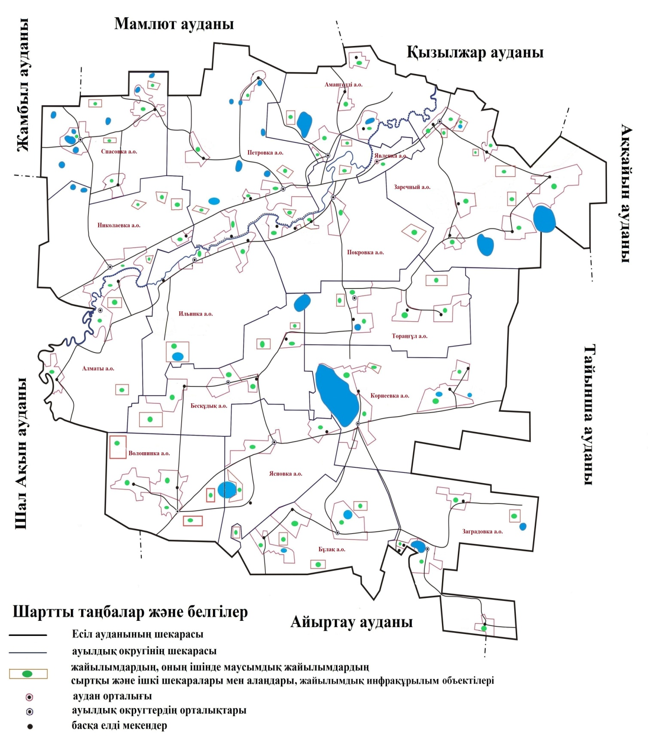

Солтүстік Қазақстан облысы Есіл ауданы бойынша 2018-2019 жылдарға арналған жайылымдарды басқару және оларды пайдалану жөніндегі жоспарға 4 қосымша
Жайылым пайдаланушылардың су тұтыну нормасына сәйкес жасалған су көздеріне (көлдерге, өзендерге, тоғандарға, апандарға, құбырлы немесе шахталы құдықтарға) қол жеткізу схемасы

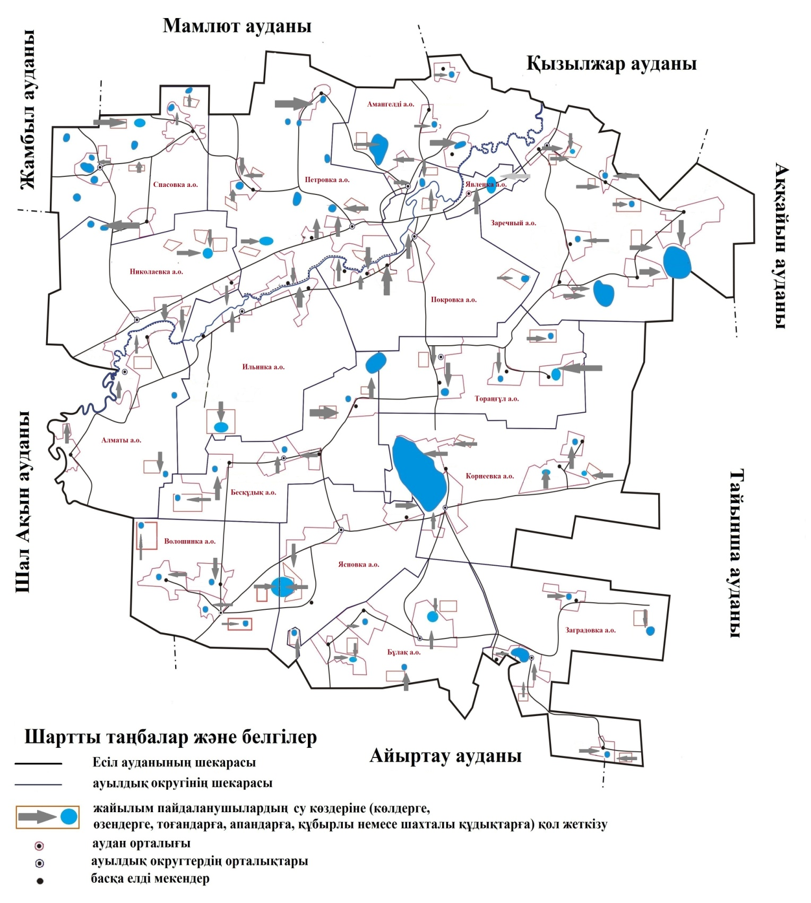

Солтүстік Қазақстан облысы Есіл ауданы бойынша 2018-2019 жылдарға арналған жайылымдарды басқару және оларды пайдалану жөніндегі жоспарға 5 қосымша
Жайылымы жоқ жеке және (немесе) заңды тұлғалардың ауыл шаруашылығы жануарларының мал басын орналастыру үшін жайылымдарды қайта бөлу және оны берілетін жайылымдарға ауыстыру схемасы

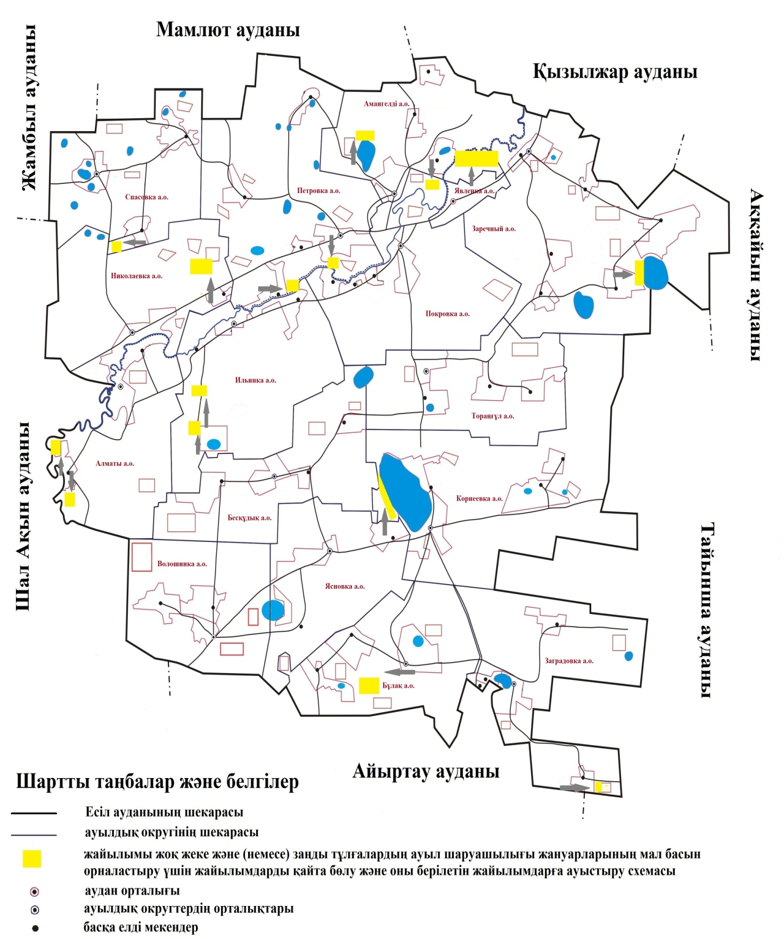

Солтүстік Қазақстан облысы Есіл ауданы бойынша 2018-2019 жылдарға арналған жайылымдарды басқару және оларды пайдалану жөніндегі жоспарға 6 қосымша
Ауыл шаруашылығы жануарларын жаюдың және айдаудың маусымдық маршруттарын белгілейтін жайылымдарды пайдалану жөніндегі күнтізбелік кестесі
№ | Ауылдық округінің атауы | Жыл  дар | Танап нөмірлері
 |  |  | I | II | III | IV
1 | Алматы | 2018 | Демалатын танап | 25 сәуірден бастап 24 маусымға дейін бір мәрте мал жаю | 25 маусымнан бастап 24 тамызға дейін бір мәрте мал жаю | 25 тамыздан бастап 24 қазанға дейін бір мәрте мал жаю
 |  | 2019 | 25 сәуірден бастап 24 маусымға дейін бір мәрте мал жаю | Демалатын танап | 25 маусымнан бастап 24 тамызға дейін бір мәрте мал жаю | 25 тамыздан бастап 24 қазанға дейін бір мәрте мал жаю
2 | Амангелді | 2018 | Демалатын танап | 25 сәуірден бастап 24 маусымға дейін бір мәрте мал жаю | 25 маусымнан бастап 24 тамызға дейін бір мәрте мал жаю | 25 тамыздан бастап 24 қазанға дейін бір мәрте мал жаю
 |  | 2019 | 25 сәуірден бастап 24 маусымға дейін бір мәрте мал жаю | Демалатын танап | 25 маусымнан бастап 24 тамызға дейін бір мәрте мал жаю | 25 тамыздан бастап 24 қазанға дейін бір мәрте мал жаю
3 | Бесқұдық | 2018 | Демалатын танап | 25 сәуірден бастап 24 маусымға дейін бір мәрте мал жаю | 25 маусымнан бастап 24 тамызға дейін бір мәрте мал жаю | 25 тамыздан бастап 24 қазанға дейін бір мәрте мал жаю
 |  | 2019 | 25 сәуірден бастап 24 маусымға дейін бір мәрте мал жаю | Демалатын танап | 25 маусымнан бастап 24 тамызға дейін бір мәрте мал жаю | 25 тамыздан бастап 24 қазанға дейін бір мәрте мал жаю
4 | Бұлақ | 2018 | Демалатын танап | 25 сәуірден бастап 24 маусымға дейін бір мәрте мал жаю | 25 маусымнан бастап 24 тамызға дейін бір мәрте мал жаю | 25 тамыздан бастап 24 қазанға дейін бір мәрте мал жаю
 |  | 2019 | 25 сәуірден бастап 24 маусымға дейін бір мәрте мал жаю | Демалатын танап | 25 маусымнан бастап 24 тамызға дейін бір мәрте мал жаю | 25 тамыздан бастап 24 қазанға дейін бір мәрте мал жаю
5 | Волошинка | 2018 | Демалатын танап | 25 сәуірден бастап 24 маусымға дейін бір мәрте мал жаю | 25 маусымнан бастап 24 тамызға дейін бір мәрте мал жаю | 25 тамыздан бастап 24 қазанға дейін бір мәрте мал жаю
 |  | 2019 | 25 сәуірден бастап 24 маусымға дейін бір мәрте мал жаю | Демалатын танап | 25 маусымнан бастап 24 тамызға дейін бір мәрте мал жаю | 25 тамыздан бастап 24 қазанға дейін бір мәрте мал жаю
6 | Заградовка | 2018 | Демалатын танап | 25 сәуірден бастап 24 маусымға дейін бір мәрте мал жаю | 25 маусымнан бастап 24 тамызға дейін бір мәрте мал жаю | 25 тамыздан бастап 24 қазанға дейін бір мәрте мал жаю
 |  | 2019 | 25 сәуірден бастап 24 маусымға дейін бір мәрте мал жаю | Демалатын танап | 25 маусымнан бастап 24 тамызға дейін бір мәрте мал жаю | 25 тамыздан бастап 24 қазанға дейін бір мәрте мал жаю
7 | Заречный | 2018 | Демалатын танап | 25 сәуірден бастап 24 маусымға дейін бір мәрте мал жаю | 25 маусымнан бастап 24 тамызға дейін бір мәрте мал жаю | 25 тамыздан бастап 24 қазанға дейін бір мәрте мал жаю
 |  | 2019 | 25 сәуірден бастап 24 маусымға дейін бір мәрте мал жаю | Демалатын танап | 25 маусымнан бастап 24 тамызға дейін бір мәрте мал жаю | 25 тамыздан бастап 24 қазанға дейін бір мәрте мал жаю
8 | Ильинка | 2018 | Демалатын танап | 25 сәуірден бастап 24 маусымға дейін бір мәрте мал жаю | 25 маусымнан бастап 24 тамызға дейін бір мәрте мал жаю | 25 тамыздан бастап 24 қазанға дейін бір мәрте мал жаю
 |  | 2019 | 25 сәуірден бастап 24 маусымға дейін бір мәрте мал жаю | Демалатын танап | 25 маусымнан бастап 24 тамызға дейін бір мәрте мал жаю | 25 тамыздан бастап 24 қазанға дейін бір мәрте мал жаю
9 | Корнеевка | 2018 | Демалатын танап | 25 сәуірден бастап 24 маусымға дейін бір мәрте мал жаю | 25 маусымнан бастап 24 тамызға дейін бір мәрте мал жаю | 25 тамыздан бастап 24 қазанға дейін бір мәрте мал жаю
 |  | 2019 | 25 сәуірден бастап 24 маусымға дейін бір мәрте мал жаю | Демалатын танап | 25 маусымнан бастап 24 тамызға дейін бір мәрте мал жаю | 25 тамыздан бастап 24 қазанға дейін бір мәрте мал жаю
10 | Николаевка | 2018 | Демалатын танап | 25 сәуірден бастап 24 маусымға дейін бір мәрте мал жаю | 25 маусымнан бастап 24 тамызға дейін бір мәрте мал жаю | 25 тамыздан бастап 24 қазанға дейін бір мәрте мал жаю
 |  | 2019 | 25 сәуірден бастап 24 маусымға дейін бір мәрте мал жаю | Демалатын танап | 25 маусымнан бастап 24 тамызға дейін бір мәрте мал жаю | 25 тамыздан бастап 24 қазанға дейін бір мәрте мал жаю
11 | Петровка | 2018 | Демалатын танап | 25 сәуірден бастап 24 маусымға дейін бір мәрте мал жаю | 25 маусымнан бастап 24 тамызға дейін бір мәрте мал жаю | 25 тамыздан бастап 24 қазанға дейін бір мәрте мал жаю
 |  | 2019 | 25 сәуірден бастап 24 маусымға дейін бір мәрте мал жаю | Демалатын танап | 25 маусымнан бастап 24 тамызға дейін бір мәрте мал жаю | 25 тамыздан бастап 24 қазанға дейін бір мәрте мал жаю
12 | Покровка | 2018 | Демалатын танап | 25 сәуірден бастап 24 маусымға дейін бір мәрте мал жаю | 25 маусымнан бастап 24 тамызға дейін бір мәрте мал жаю | 25 тамыздан бастап 24 қазанға дейін бір мәрте мал жаю
 |  | 2019 | 25 сәуірден бастап 24 маусымға дейін бір мәрте мал жаю | Демалатын танап | 25 маусымнан бастап 24 тамызға дейін бір мәрте мал жаю | 25 тамыздан бастап 24 қазанға дейін бір мәрте мал жаю
13 | Спасовка | 2018 | Демалатын танап | 25 сәуірден бастап 24 маусымға дейін бір мәрте мал жаю | 25 маусымнан бастап 24 тамызға дейін бір мәрте мал жаю | 25 тамыздан бастап 24 қазанға дейін бір мәрте мал жаю
 |  | 2019 | 25 сәуірден бастап 24 маусымға дейін бір мәрте мал жаю | Демалатын танап | 25 маусымнан бастап 24 тамызға дейін бір мәрте мал жаю | 25 тамыздан бастап 24 қазанға дейін бір мәрте мал жаю
14 | Тораңғұл | 2018 | Демалатын танап | 25 сәуірден бастап 24 маусымға дейін бір мәрте мал жаю | 25 маусымнан бастап 24 тамызға дейін бір мәрте мал жаю | 25 тамыздан бастап 24 қазанға дейін бір мәрте мал жаю
 |  | 2019 | 25 сәуірден бастап 24 маусымға дейін бір мәрте мал жаю | Демалатын танап | 25 маусымнан бастап 24 тамызға дейін бір мәрте мал жаю | 25 тамыздан бастап 24 қазанға дейін бір мәрте мал жаю
15 | Ясновка | 2018 | Демалатын танап | 25 сәуірден бастап 24 маусымға дейін бір мәрте мал жаю | 25 маусымнан бастап 24 тамызға дейін бір мәрте мал жаю | 25 тамыздан бастап 24 қазанға дейін бір мәрте мал жаю
 |  | 2019 | 25 сәуірден бастап 24 маусымға дейін бір мәрте мал жаю | Демалатын танап | 25 маусымнан бастап 24 тамызға дейін бір мәрте мал жаю | 25 тамыздан бастап 24 қазанға дейін бір мәрте мал жаю
16 | Явленка | 2018 | Демалатын танап | 25 сәуірден бастап 24 маусымға дейін бір мәрте мал жаю | 25 маусымнан бастап 24 тамызға дейін бір мәрте мал жаю | 25 тамыздан бастап 24 қазанға дейін бір мәрте мал жаю
 |  | 2019 | 25 сәуірден бастап 24 маусымға дейін бір мәрте мал жаю | Демалатын танап | 25 маусымнан бастап 24 тамызға дейін бір мәрте мал жаю | 25 тамыздан бастап 24 қазанға дейін бір мәрте мал жаю

© 2012. Қазақстан Республикасы Әділет министрлігінің «Қазақстан Республикасының Заңнама және құқықтық ақпарат институты» ШЖҚ РМК

